<课堂威视>

软件架构文档

版本 <1.0>

修订历史记录

|  |  |  |  |
| --- | --- | --- | --- |
| **日期** | **版本** | **说明** | **作者** |
| <3日/7月/2018年> | <1.0> | <基本完善> | <姓名> |
|  |  |  |  |
|  |  |  |  |
|  |  |  |  |

目录

1. 简介 4

1.1 目的 4

1.2 参考资料 4

2. 用例视图 4

3. 逻辑视图 5

3.1 概述 5

3.2 在构架方面具有重要意义的设计包 5

4. 进程视图 6

5. 部署视图 6

6. 实现视图 6

7. 数据视图（可选） 7

8. 核心算法设计（可选） 7

软件架构文档 （简化版）

# 简介

## 目的

本文档将从构架方面对系统进行综合概述，其中会使用多种不同的构架视图来描述系统的各个方面。它用于记录并表述已对系统的构架方面作出的重要决策。

## 参考资料

【1】沈备军 陈昊鹏 陈雨晨 软件工程原理 高等教育出版社

【2】沈备军 软件架构文档.dot

# 用例视图

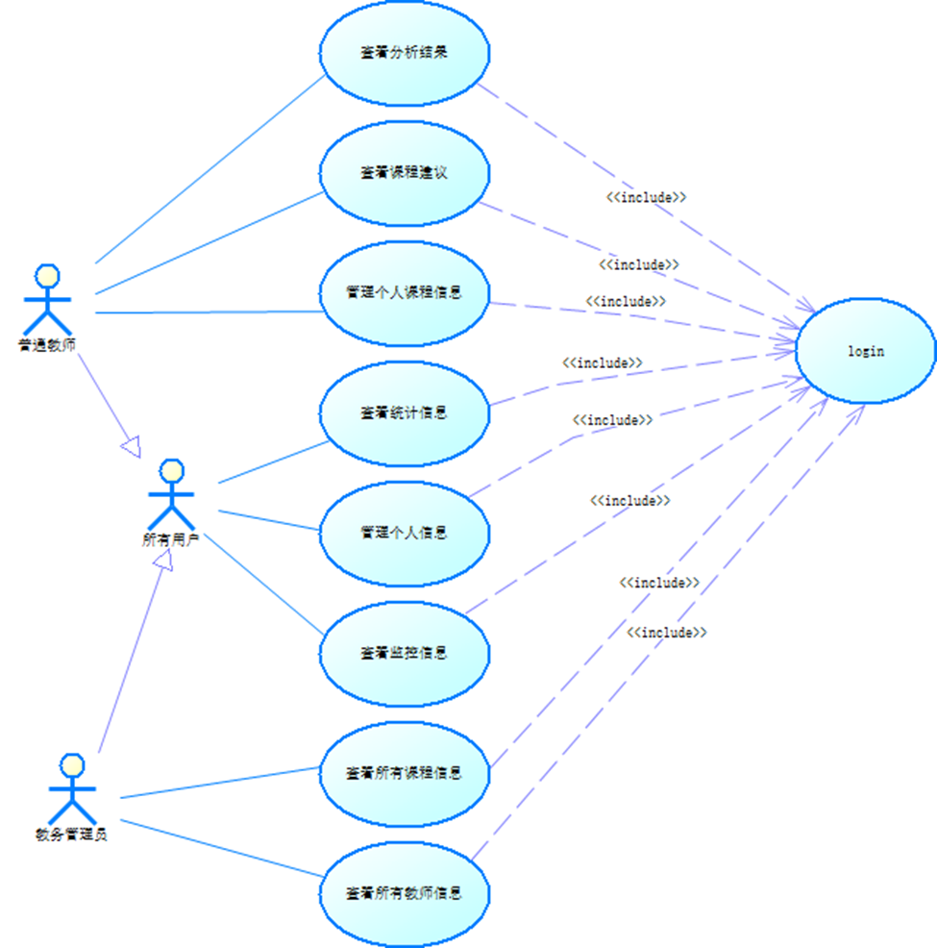

# 逻辑视图

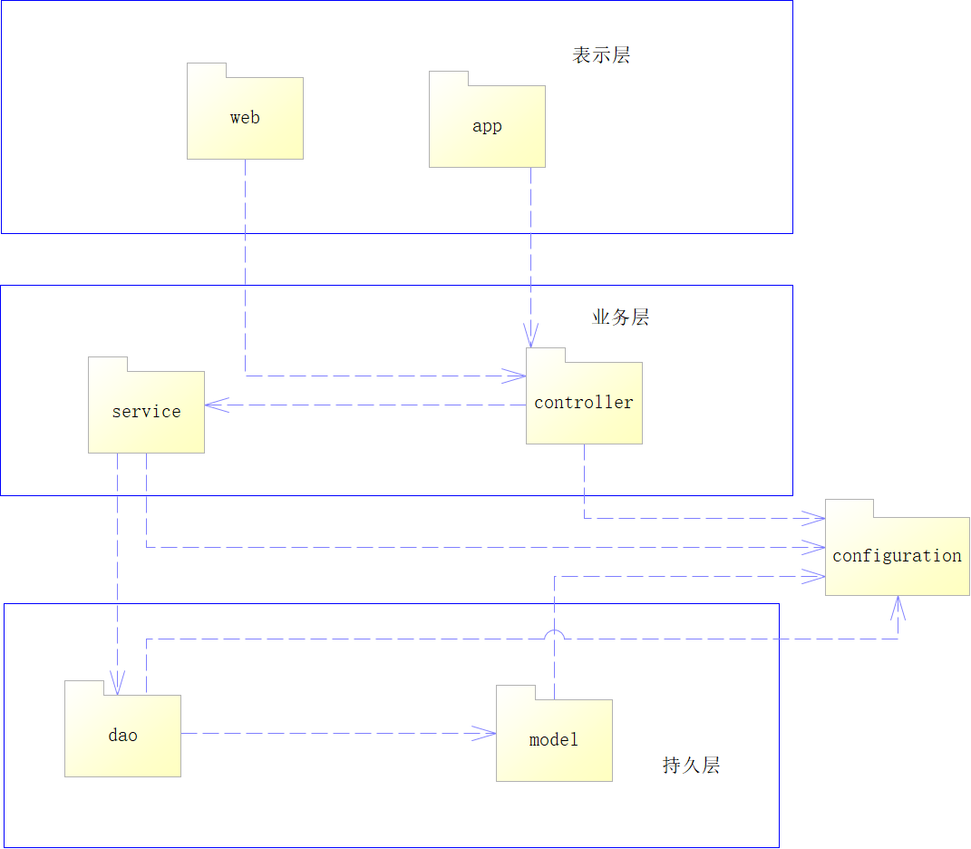

## 概述

采用三层架构，分为表示层，业务层和持久层。表示层分为web页面表示的包和移动端界面显示的app包，业务层分为处理http请求的controller包，和实现业务逻辑的service包，持久层分为负责数据访问的dao包和负责数据表示的model包。把业务层和持久层的配置保存在configuration包内。

## 在构架方面具有重要意义的设计包

* + 1. service包

#### 简要说明

调用dao包，实现业务逻辑，由controller包调用。

#### 主要类

UserService，CourseService

#### 类说明

UserService：

实现对用户的增删改查，用户登录验证，用户权限管理

操作：update，login，add，delete等

CourseService：

实现对课程的增删改查，统计课程信息，根据用户查找课程等

操作：findByUid，statistic等

# 进程视图

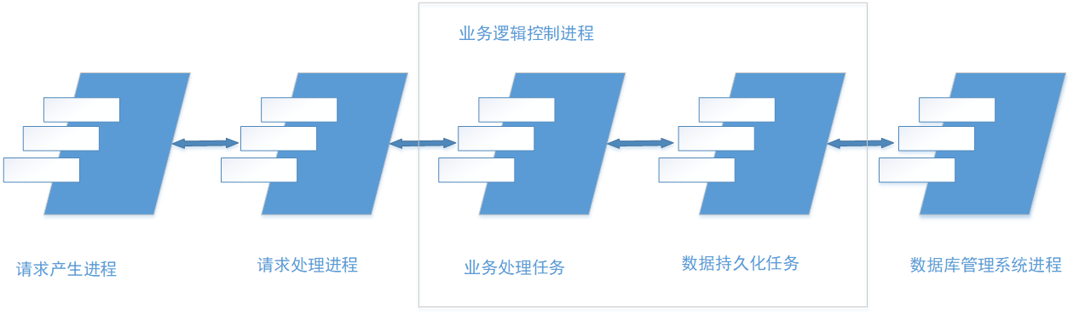

# 部署视图

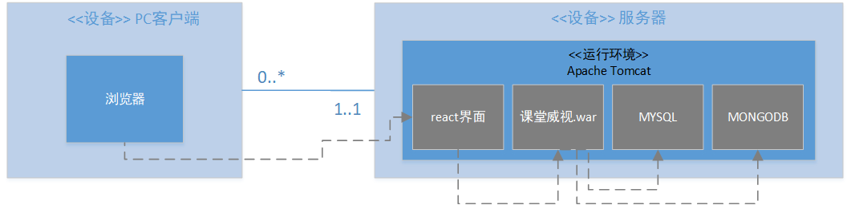

# 实现视图

系统分为用户管理，课程管理，课堂状态分析，课程建议，照片拍摄子系统。

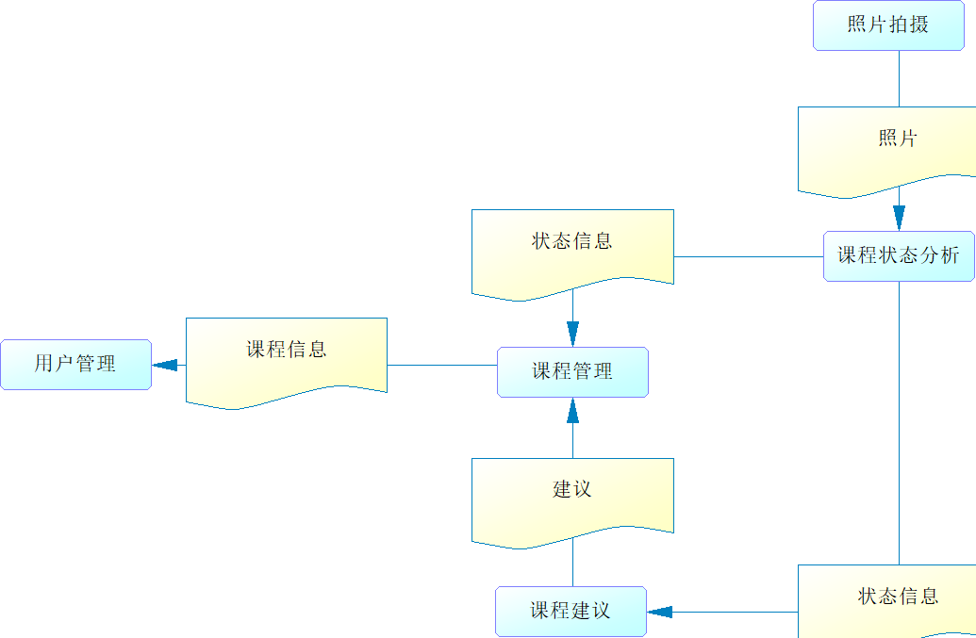

# 数据视图（可选）

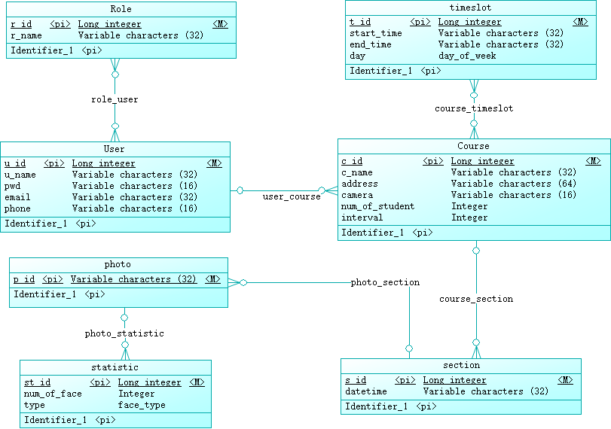

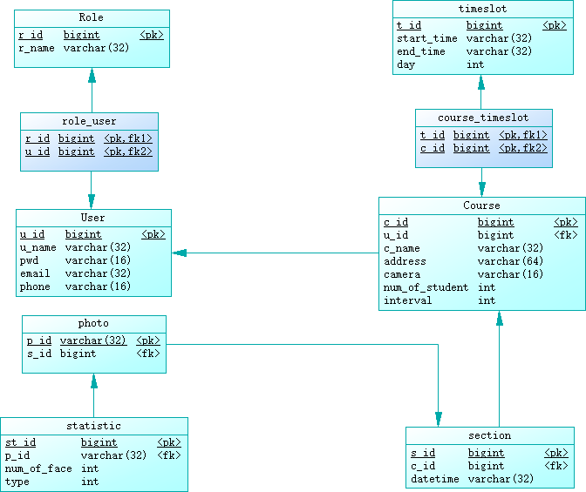

# 核心算法设计（可选）